**МИНИСТЕРСТВО ОБРАЗОВАНИЯ РЕСПУБЛИКИ БЕЛАРУСЬ**

**БЕЛОРУССКИЙ ГОСУДАРСТВЕННЫЙ УНИВЕРСИТЕТ**

**Факультет прикладной математики и информатики**

Кафедра теории вероятностей и математической статистики

Кендысь Алексей Максимович

**Копулы и их свойства**

Курсовой проект

студента 3 курса 7 группы

|  |  |  |
| --- | --- | --- |
| “Допустить к защите”  **Руководитель работы**  Труш Николай Николаевич,  профессор кафедры ТВиМС,  доктор физико-математических наук  ________________________  “__” _______________2022 г. | | **Научный руководитель**  Труш Николай Николаевич,  профессор кафедры ТВиМС, доктор физико-математических наук |
|  |  | |

Минск, 2022

Белорусский государственный университет

Факультет прикладной математики и информатики

Кафедра теории вероятностей и математической статистики

**ЗАДАНИЕ**

**ПО ПОДГОТОВКЕ КУРСОВОГО ПРОЕКТА**

Студенту 3 курса Кендысю Алексею Максимовичу.

Курсовой проект, 20 стр., 24 рис., 11 источников.

1. Тема: "Копулы и их свойства".
2. Цели курсового проекта:

* Определение понятия копулы;
* Приведение основных элементов теории копул;
* Разбор важных свойств;
* Классификация копул;
* Приведение примеров копул;
* Реализация копул на языке R;
* Анализ различных типов копул и их характерных особенностей.

1. Рекомендованная литература:

* Nelson, Roger B. An Introduction to Copulas / Roger B. Nelson. – Second Edition. – Springer, New York, 2006. – 270 с.
* Cherubini Umberto, Luciano Elisa, Vecchiato Walter Copula Methods in Finance/ U. Cherubini, E. Luciano, W. Vecchiato. – John Wiley & Sons, Ltd*,* 2004. – 293 с.
* Elements of Copula Modeling with R / Marius Hofert [и др.]. – Springer, 2018. – 267 с.

Руководитель курсовой работы: Н.Н. Труш

Задание принял к исполнению: А.М. Кендысь

**ОГЛАВЛЕНИЕ**

ВВЕДЕНИЕ 4

Глава 1. Теория копул 5

1.1 Определение копулы 5

1.2 Теорема Склара 5

1.3 Основные свойства копул 6

1.4 Копулы в языке R 7

Глава 2. Типы копул 11

2.1 Эллиптические копулы 11

2.1.1 Гауссовская копула 11

2.1.2 t-копула Стьюдента 12

2.2 Архимедовы копулы 13

2.2.1 Копула Франка 14

2.2.2 Копула Клейтона 15

2.2.3 Копула Гумбеля 16

2.3 Экстремальные копулы 17

Заключение 19

Список Использованных источников 20

# ВВЕДЕНИЕ

Изучение копул и их приложений в статистике — достаточно современное явление. Сейчас наиболее популярно применение копул в таких направлениях, как управление финансами, анализ страховых рисков, моделирование макроэкономических процессов. Анализ публикаций, информацию о которых можно найти в Интернете, показывает, что практически во всех областях, где используются статистические данные, появляются работы с привлечением копул для моделирования зависимостей. Копулы находят широкое применение в исследовании финансовых рынков, где важно следить за динамикой курсов акций различных компаний, а также за существующей между ними корреляцией. Кроме того, они могут быть применимы к оценке состояния какого-либо экономического сектора или экономики страны в целом.

Склар ввёл копулы в 1959 г. как мощный инструмент для моделирования зависимости между переменными. Название “копула” (“copula”) — это латинское слово, означающее связь. Копулы – это функции, которые позволяют “связывать” многомерные функции распределения с их одномерными маргинальными функциями распределения. С другой стороны, это многомерные функции распределения, одномерные маргинальные функции которых равномерны на интервале (0,1). Эти и другие свойства копул в подробностях рассматриваются в данной работе.

В первой главе работы исследуются основные элементы теории копул, а также их важные свойства. Во второй главе подробно изучается классификация копул: по отдельности рассматриваются эллиптические, архимедовы и экстремальные копулы, их примеры.

Глава 1. Теория копул

1.1 Определение копулы

Функция $C\left(u, v\right)$, принимающая значения на $[0;1]$, называется *копулой* двух переменных $u$ и $v$, где $u,v∈[0;1]$ (т.е. $C\left(u, v\right)$ действует из ${\left[0;1\right]}^{2}$ в $[0;1]$), если она удовлетворяет следующим условиям:

1. $C\left(u, 0\right)=0, C\left(0, v\right)=0$.
2. $C\left(1, v\right)=v, C\left(u,1\right)=u$.
3. $C\left(u_{2}, v_{2}\right)+C\left(u_{1}, v_{1}\right)-C\left(u_{2}, v_{1}\right)-C\left(u_{1}, v_{2}\right)≥0$*,* где $u_{1}, v_{1}, u_{2}, v_{2}∈[0;1]$ и $u_{1}≤v_{1}, u_{2}≤v_{2}$.

Аналогичное определение можно привести и для копулы размерности $n$ [1, c. 45].

1.2 Теорема Склара

Рассмотрим теорему, которую привёл и доказал Эйб Склар в 1959 г. Он же первым и ввёл понятие и название “копула” в теорию вероятностей.

*Теорема (Склара)*. Функцию распределения случайного вектора $X=(X_{1}, …, X_{n})$ со значениями в $R^{n}$ обозначим $F_{X_{1}… X_{n}}\left(x_{1}, …,x_{n}\right)= P\{X_{1}<x_{1}, …, X_{n}<x_{n}\}$. Пусть $F_{X_{j}}\left(x_{j}\right)= P\{X_{j}<x_{j}\}, j =\overline{1,n}$– маргинальные функции распределения отдельных компонент. Тогда существует такая $n$-мерная копула $C\left(u_{1}, …,u_{n}\right)$, что для любых $x_{j}∈R, j=\overline{1,n}$:

$$\begin{aligned}F_{X_{1}… X_{n}}\left(x_{1}, …,x_{n}\right)=C\left(F_{X_{1}}\left(x_{1}\right), …, F_{X_{n}}\left(x_{n}\right)\right).\#\left(1\right)\end{aligned}$$

Если функции $F_{X_{j}}\left(x_{j}\right)$ непрерывны $, j =\overline{1,n}$, то такая копула $C$ единственна.

Справедливо и обратное. Если $C\left(u_{1}, …,u_{n}\right)$– $n$-мерная копула и $F_{X_{j}}\left(x_{j}\right), j =\overline{1,n}$– функции распределения, тогда функция $F_{X_{1}… X_{n}}\left(x_{1}, …,x_{n}\right)$, заданная в (1), является $n$-мерной совместной функцией распределения с маргинальными функциями $F_{X_{j}}\left(x_{j}\right)$, $, j =\overline{1,n}$.

К тому же в случае непрерывного случайного вектора $X$ можно записать и выражение для совместной плотности распределения $f_{X_{1}… X_{n}}\left(x_{1}, …,x_{n}\right)$ с маргинальными плотностями распределения $f_{X_{j}}\left(x_{j}\right),j =\overline{1,n}$:

$$\begin{aligned}f_{X_{1}… X_{n}}\left(x_{1}, …,x_{n}\right)=\left[\prod_{i=1}^{n}{f_{X_{j}}\left(x_{j}\right)}\right]c\left(F_{X_{1}}\left(x_{1}\right), …, F_{X_{n}}\left(x_{n}\right)\right),\#\left(2\right)\end{aligned}$$

где $c(u_{1},…,u_{n})$– *плотность копулы*, которая определяется следующим соотношением:

$$\begin{aligned}c\left(u_{1},…,u_{n}\right)=\frac{∂^{n}}{∂u_{1}…∂u_{n}}C\left(u_{1},…,u_{n}\right).\#\left(3\right)\end{aligned}$$

Из теоремы следует равенство:

$$\begin{aligned}C\left(x_{1}, …,x_{n}\right)=F_{X_{1}…{ X}_{n}}\left(F_{X_{1}}^{-1}\left(x_{1}\right), …, F_{X_{n}}^{-1}\left(x_{n}\right)\right).\#\left(4\right)\end{aligned}$$

Следовательно, получаем аналитический вид копулы.

Таким образом, копула – это многомерная функция распределения, определённая на $n$-мерном единичном кубе ${\left[0;1\right]}^{n}$, такая что каждое её маргинальное распределение равномерно на $\left[0;1\right]$. Копула позволяет перейти от одномерных распределений двух случайных величин (для $n=2$) к их совместному распределению.

1.3 Основные свойства копул

Рассмотрим основные *свойства копул* для двумерного случая:

1. Для любой копулы справедливо:

$$\begin{aligned}\max\left(u+v-1, 0\right)≤C\left(u,v\right)≤\min\left(u,v\right).\#\left(5\right)\end{aligned}$$

Эти пределы называются нижней и верхней границами Фреше-Хефдинга и также являются копулами.

1. Для любых $u_{1}, v_{1}, u_{2}, v_{2}∈[0;1]$ справедливо неравенство:

$$\begin{aligned}\left|C\left(u_{2},v_{2}\right)-C\left(u_{1},v_{1}\right)\right|≤\left|u_{2}-u_{1}\right|+\left|v_{2}-v_{1}\right|.\#\left(6\right)\end{aligned}$$

Т.е. для копул выполняется условие Липшица.

1. Анализируемые случайные величины $X, Y$ с функциями распределения $F_{X}\left(x\right), F_{Y}(y)$ независимы тогда и только тогда, когда

$$\begin{aligned}C\left(F_{X}\left(x\right),F_{Y}\left(y\right)\right)=F_{X}\left(x\right)⋅F_{Y}\left(y\right).\#\left(7\right)\end{aligned}$$

Представленная копула называется копулой независимости (product copula). Обычно её записывают как $Π\left(u,v\right)=u⋅v$. Для $n$-мерного случая аналогично:

$$\begin{aligned}Π\left(u_{1},…,u_{n}\right)=u_{1}⋅…⋅u_{n}.\#\left(8\right)\end{aligned}$$

1. Если случайные величины $X, Y$ связаны линейным соотношением, то им будет соответствовать копула $C\left(u,v\right)= min⁡(u,v)$, т.е. верхняя граница Фреше-Хефдинга.
2. Пусть случайные величины $X, Y$ непрерывны, и обозначим $C_{XY}$– копула для $X$ и $Y$. Тогда если функции $α$ и $β$ строго возрастающие на множестве значений $X$ и $Y$ соответственно, то:
$$\begin{aligned}C_{α\left(X\right)β\left(Y\right)}=C_{XY}.\#\left(9\right)\end{aligned}$$

3. Пусть случайные величины $X, Y$ непрерывны, и $C_{XY}$– копула для $X$ и $Y$. Если функции $α$ и $β$ строго монотонны на множестве значений $X$ и $Y$ соответственно, то:
4. Если $α$ строго возрастает, а $β$ строго убывает, тогда:
$$\begin{aligned}C_{α\left(X\right)β\left(Y\right)}\left(u,v\right)=u-C_{XY}(u,1-v).\#\left(10\right)\end{aligned}$$

5. Если $α$ строго убывает, а $β$ строго возрастает, тогда:
$$\begin{aligned}C_{α\left(X\right)β\left(Y\right)}\left(u,v\right)=v-C_{XY}(1-u,v).\#\left(11\right)\end{aligned}$$

6. Если $α$ и $β$ строго убывают, тогда:

$$\begin{aligned}C_{α\left(X\right)β\left(Y\right)}\left(u,v\right)=u+v-1+C_{XY}(1-u,1-v).\#\left(12\right)\end{aligned}$$

1.4 Копулы в языке R

В языке R для работы с копулами используется библиотека *copula*. Эта библиотека включает огромное количество различных функций. Здесь остановимся на самых основных.

Попробуем изобразить графики уже рассмотренных копул: нижние и верхние границы Фреше-Хефдинга (6) и копулу независимости (8). Подключим библиотеку и зададим переменную $n$, отвечающую за размерность:

library(copula)  
n <- 2

Для изображения копул используют три основных графика: график распределения копулы или её плотности, график линий уровня и точечная диаграмма.

Рассмотрим нижнюю границу Фреше-Хефдинга. Для задания объекта данной копулы используется функция *lowfhCopula*. Далее можем нарисовать график распределения копулы с помощью функции *persp*, выбрав параметр *pCopula*, который отвечает за функцию распределения (в отличие от *dCopula*, который задаёт плотность). Для графика линий уровня используется функция *contour*. Чтобы нарисовать точечную диаграмму, используется функция *rCopula*, которая генерирует случайные числа, основываясь на некоторой копуле (т.е. независимые наблюдения), а далее для построения графика используется функция *plot*. Код приведён ниже:

cLowFH <- lowfhCopula(dim = n)  
  
persp(cLowFH, pCopula, xlab = "u", ylab = "v", zlab = "Copula")

contour(cLowFH, pCopula, xlab = "u", ylab = "v")

matr <- rCopula(2000, cLowFH)  
plot(matr, xlab = "u", ylab = "v")

В результате получаем три графика, приведённые на рис. 1.1 – 1.3.

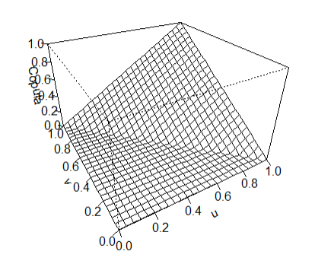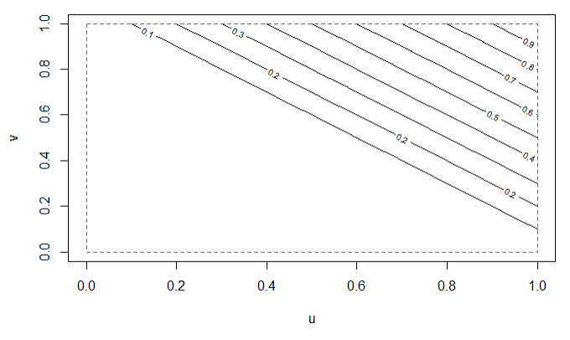

Рис. 1.1-1.2 – распределение и линии уровня нижней границы Фреше-Хефдинга

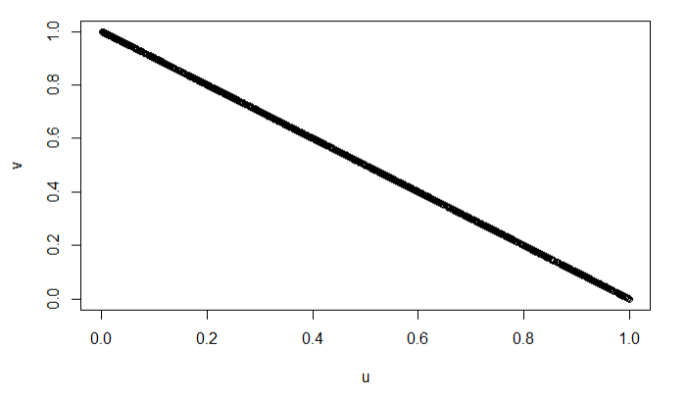

Рис. 1.3 – точечная диаграмма нижней границы Фреше-Хефдинга для 2000 наблюдений

Верхняя граница Фреше-Хефдинга задаётся с помощью функции *upfhCopula*. На рис. 1.4-1.6 представлены аналогичные графики для данной копулы.

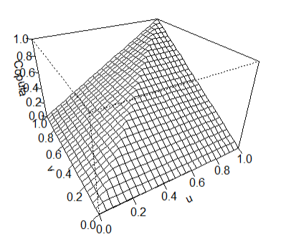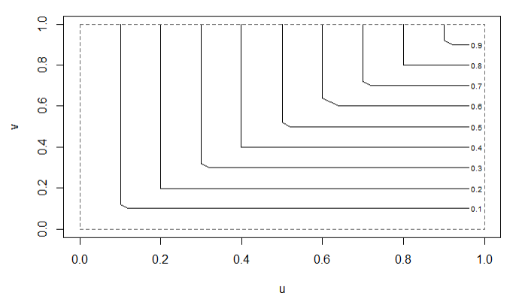

Рис. 1.4-1.5 – распределение и линии уровня верхней границы Фреше-Хефдинга

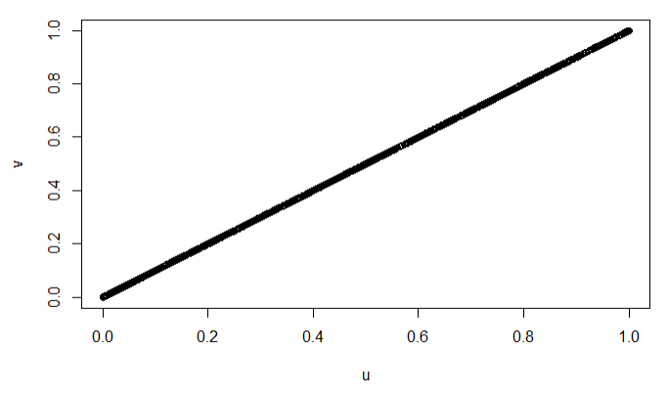

Рис. 1.6 – точечная диаграмма верхней границы Фреше-Хефдинга для 2000 наблюдений

На рисунках просматривается выполнение свойства 4, приведённого в предыдущем разделе. В частности, видно, что значения очень сильно зависят друг от друга, т.е. можно сделать предположение о линейной зависимости.

Для копулы независимости используется функция *indepCopula*. На рис. 1.7-1.9 представлены аналогичные графики для данной копулы.

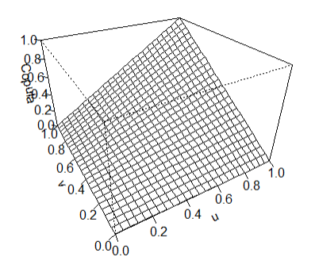 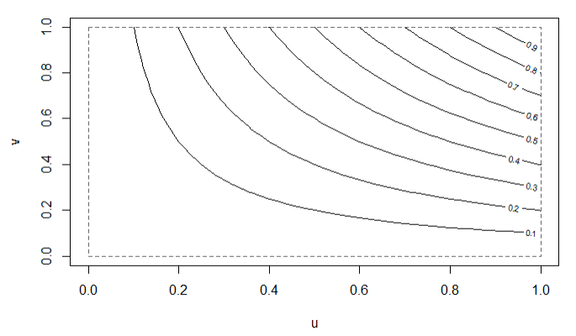

Рис. 1.7-1.8 – распределение и линии уровня копулы независимости

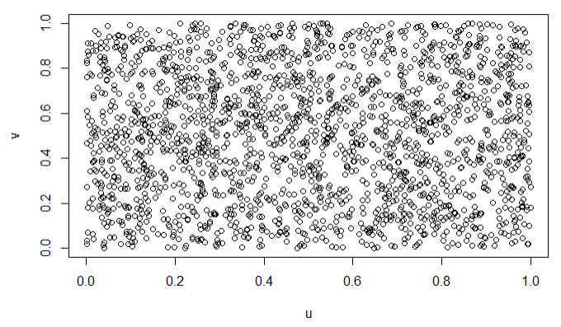

Рис. 1.9 – точечная диаграмма копулы независимости для 2000 наблюдений

График точечной диаграммы для копулы независимости хорошо иллюстрирует выполнение свойства 3, приведённое в предыдущем разделе. Значения на графике распределены по всей плоскости, соответственно видимой зависимости между значениями не наблюдается.

Глава 2. Типы копул

В основном копулы разделяются на семейства по способу их построения, поэтому известных видов копул на данный момент, вообще говоря, много. Их можно найти в соответствующей литературе [7]. Здесь же в подробностях рассмотрим наиболее используемые копулы. Существуют три основных типа копул: эллиптические, архимедовы и экстремальные.

2.1 Эллиптические копулы

Копулы, соответствующие эллиптическому распределению, называют *эллиптическими*. Одно из преимуществ эллиптических копул по сравнению с архимедовыми, которые определим далее, заключается в том, что они могут указать корреляцию между каждой парой одномерных маргинальных распределений. Наиболее популярными эллиптическими копулами являются гауссовская копула и $t$-копула Стьюдента.

2.1.1 Гауссовская копула

Пусть $ρ$– симметрическая, положительно определённая матрица, диагональные элементы которой равны 1, $Φ$– одномерная функция распределения стандартного нормального закона, а $Φ_{ρ}$– $n$-мерная функция нормального распределения с математическим ожиданием 0 и корреляционной матрицей $ρ$. Тогда $n$-мерной *гауссовской копулой* называется копула вида [3, с. 5]:

$$\begin{aligned}C^{Gauss}\left(u_{1},…,u_{n};ρ\right)=Φ_{ρ}\left(Φ^{-1}\left(u_{1}\right),…,Φ^{-1}\left(u_{n}\right)\right).\#\left(13\right)\end{aligned}$$

Теперь рассмотрим $n=2$. Матрица $ρ$ запишется в виде:

$$\begin{aligned}ρ=\left(\begin{matrix}1 & r \\ r & 1\end{matrix}\right),\#\left(14\right)\end{aligned}$$

где $r∈(-1;1)$. Тогда двумерную гауссовскую копулу можно записать как [8, с. 119]:

$$\begin{aligned}C^{Gauss}\left(u,v\right)=\frac{1}{2π\sqrt{1-r^{2}}}\int_{-∞}^{Ψ\left(u\right)}{\int_{-∞}^{Ψ\left(v\right)}{\exp\left(-\frac{x^{2}-2rxy+y^{2}}{2\left(1-r^{2}\right)}\right)dx dy}}.\#\left(15\right)\end{aligned}$$

Здесь функция $Ψ\left(u\right)=Φ^{-1}\left(u\right)$– обратная к функции распределения стандартного нормального закона, $r∈(-1;1)$– параметр копулы.

В языке R гауссовская копула задаётся с помощью функции *normalCopula*. На рис. 2.1-2.3 представлены графики плотности распределения, линий уровня и точечная диаграмма для данной копулы при параметре $r=0.5$.

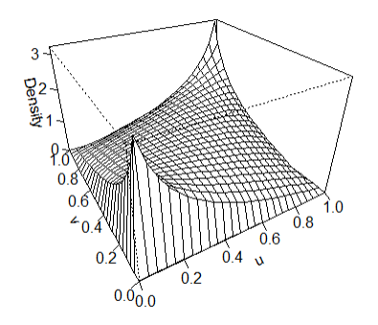 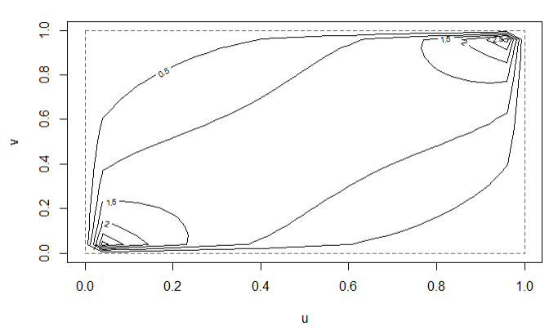

Рис. 2.1-2.2 – плотность и линии уровня гауссовской копулы с параметром $r=0.5$

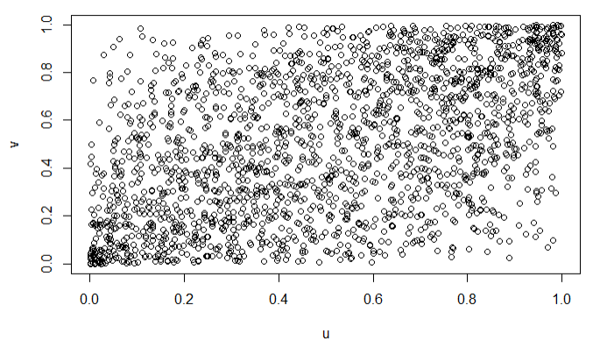

Рис. 2.3 – точечная диаграмма гауссовской копулы с параметром $r=0.5$ для 2000 наблюдений

2.1.2 t-копула Стьюдента

Пусть $ρ$– симметрическая, положительно определённая матрица, диагональные элементы которой равны 1, $t_{d}$– одномерная функция распределения Стьюдента с $d$ степенями свободы, а $t_{ρ,d}$– $n$-мерная функция нестандартизированного распределения Стьюдента с математическим ожиданием 0, корреляционной матрицей $ρ$ и степенями свободы $d$. Тогда $n$-мерной $t$*-копулой Стьюдента* называется копула вида [3, с. 6]:

$$\begin{aligned}C^{t}\left(u_{1},…,u_{n};ρ, d\right)=t_{ρ,d}\left({t_{d}}^{-1}\left(u_{1}\right),…,{t_{d}}^{-1}\left(u_{n}\right)\right).\#\left(16\right)\end{aligned}$$

Снова рассмотрим $n=2$. Матрица $ρ$ запишется в виде (14). Тогда двумерную $t$-копулу Стьюдента можно записать следующим образом [8, с. 119]:

$$\begin{aligned}C^{t}\left(u,v\right)=\frac{1}{2π\sqrt{1-r^{2}}}\int_{-∞}^{G\left(u | d\right)}{\int_{-∞}^{G\left(v | d\right)}{{\left(1+\frac{x^{2}-2rxy+y^{2}}{2d\left(1-r^{2}\right)}\right)}^{-\frac{d+2}{2}}dx dy}}\#\left(17\right)\end{aligned}$$

Здесь функция $G\left(u | d\right)={t_{d}}^{-1}\left(u\right)$– обратная к функции одномерного $t$-распределения Стьюдента с $d$ степенями свободы, $r∈(-1;1)$– параметр копулы.

В языке R $t$-копула Стьюдента задаётся с помощью функции *tCopula*. На рис. 2.4-2.6 представлены графики плотности распределения, линий уровня и точечная диаграмма для данной копулы при параметре $r=0.5$ и со степенями свободы $d=1$.

 

Рис. 2.4-2.5 – плотность и линии уровня $t$-копулы Стьюдента с параметром $r=0.5$ и степенями свободы $d=1$



Рис. 2.6 – точечная диаграмма $t$-копулы Стьюдента с параметром $r=0.5$ и степенями свободы $d=1$ для 2000 наблюдений

2.2 Архимедовы копулы

Архимедовы копулы находят широкое применение по ряду причин: легкость, с которой они могут быть построены; большое разнообразие семейств копул, принадлежащих этому классу; многие полезные свойства, которыми обладают члены этого класса копул.

*Архимедову копулу* в общем виде записывают следующим образом:

$$\begin{aligned}C\left(u_{1},…,u_{n};θ\right)=φ^{-1}\left(φ\left(u_{1}\right)+ … +φ\left(u_{n}\right);θ\right),\#\left(18\right)\end{aligned}$$

где $θ$– параметр копулы, а $φ$– функция-генератор копулы, которая удовлетворяет следующим условиям [4, с. 4]:

1. $φ(1)=0$.
2. $φ(0)=∞$.
3. Функция $φ\left(u\right)$ строго убывает на $[0;1]$, т.е. $φ^{'}\left(u\right)<0$ для $u∈[0;1]$.
4. Функция $φ\left(u\right)$ выпукла на $[0;1]$, т.е. $φ^{''}\left(u\right)≥0$ для $u∈[0;1]$.

Рассмотрим три наиболее часто встречающихся примера архимедовых копул.

2.2.1 Копула Франка

Функция-генератор для копулы Франка имеет вид:

$$\begin{aligned}φ\left(u\right)=-\ln\left(\frac{e^{-θu}-1}{e^{-θ}-1}\right),\#\left(19\right)\end{aligned}$$

где параметр $θ∈(-∞;0)∪(0;+∞)$.

Тогда двумерная копула Франка записывается в виде:

$$\begin{aligned}C\left(u,v\right)=-\frac{1}{θ}\ln\left(1+\frac{\left(e^{-θu}-1\right)⋅\left(e^{-θv}-1\right)}{e^{-θ}-1}\right).\#\left(20\right)\end{aligned}$$

В языке R копула Франка задаётся с помощью функции *frankCopula*. На рис. 2.7-2.9 представлены графики плотности распределения, линий уровня и точечная диаграмма для данной копулы при параметре $θ=8$.

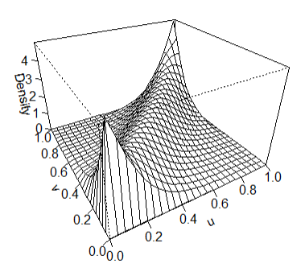 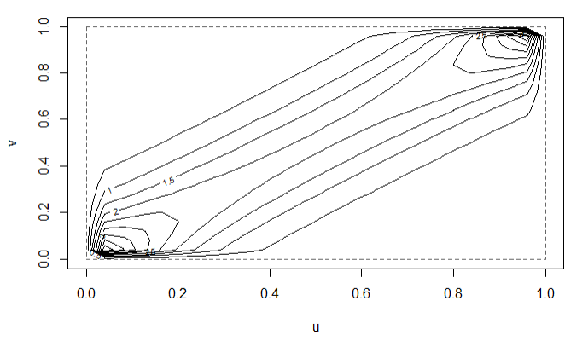

Рис. 2.7-2.8 – плотность и линии уровня копулы Франка с параметром $θ=8$

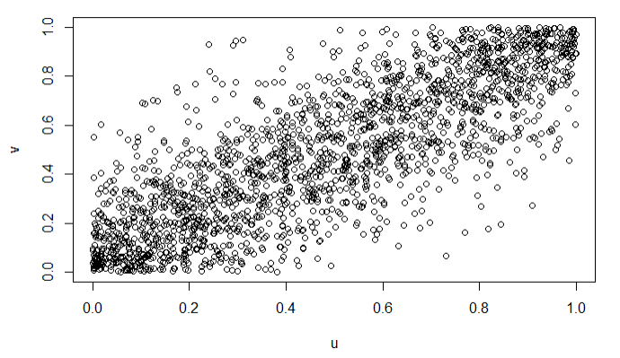

Рис. 2.9 – точечная диаграмма копулы Франка с параметром $θ=8$ для 2000 наблюдений

Копула Франка позволяет моделировать данные с положительной и отрицательной зависимостью. Большие положительные и отрицательные значения $θ$ указывают на высокую зависимость, а $θ=1$ подразумевает полную независимость. Копула Франка подходит для моделирования двух наборов данных с одинаковыми динамическими характеристиками.

2.2.2 Копула Клейтона

Функция-генератор для копулы Клейтона имеет вид:

$$\begin{aligned}φ\left(u\right)=\frac{1}{θ}(u^{-θ}-1),\#\left(21\right)\end{aligned}$$

где параметр $θ∈[-1;0)∪(0;+∞)$.

Двумерная копула Клейтона записывается в виде:

$$\begin{aligned}C\left(u,v\right)={\left[\max\left\{u^{-θ}+v^{-θ}-1, 0\right\}\right]}^{-\frac{1}{θ}}.\#\left(22\right)\end{aligned}$$

В языке R копула Клейтона задаётся с помощью функции *claytonCopula*. На рис. 2.10-2.12 представлены графики плотности распределения, линий уровня и точечная диаграмма для данной копулы при параметре $θ=4$.

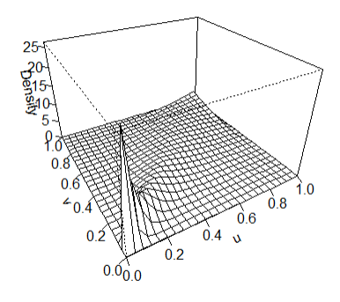 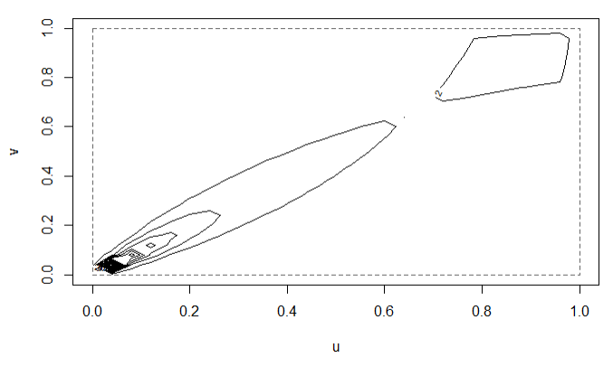

Рис. 2.10-2.11 – плотность и линии уровня копулы Клейтона с параметром $θ=4$

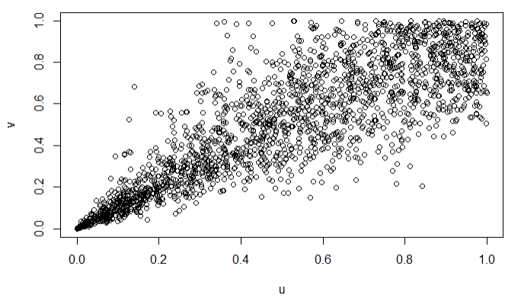

Рис. 2.12 – точечная диаграмма копулы Клейтона с параметром $θ=4$ для 2000 наблюдений

Из рисунков 2.10-2.12 видно, что копула Клейтона указывает на более высокую зависимость в нижнем хвосте, чем в верхнем. Чем больше $θ$, тем сильнее зависимость случайных величин.

2.2.3 Копула Гумбеля

Функция-генератор для копулы Гумбеля имеет вид:

$$\begin{aligned}φ\left(u\right)={\left(-\ln{u}\right)}^{θ},\#\left(23\right)\end{aligned}$$

где параметр $θ∈[-1;+∞)$.

Двумерная копула Гумбеля записывается в виде:

$$\begin{aligned}C\left(u,v\right)=\exp\left(-{\left[{\left(-\ln{u}\right)}^{θ}+{\left(-\ln{v}\right)}^{θ}\right]}^{\frac{1}{θ}}\right).\#\left(24\right)\end{aligned}$$

В языке R копула Гумбеля задаётся с помощью функции *gumbelCopula*. На рис. 2.13-2.15 представлены графики плотности распределения, линий уровня и точечная диаграмма для данной копулы при параметре $θ=4$.

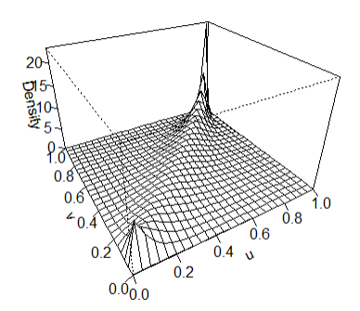 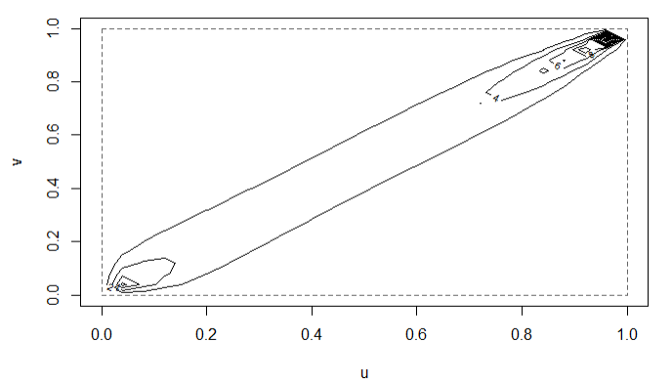

Рис. 2.13-2.14 – плотность и линии уровня копулы Гумбеля с параметром $θ=4$

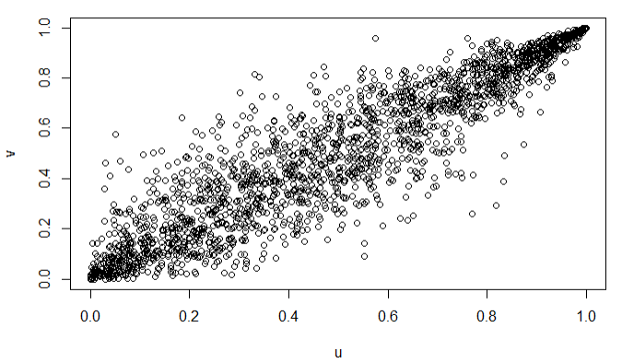

Рис. 2.15 – точечная диаграмма копулы Гумбеля с параметром $θ=4$ для 2000 наблюдений

Из рисунков 2.13-2.15 видно, что копула Гумбеля, в отличие от копулы Клейтона, указывает на более высокую зависимость в верхнем хвосте, чем в нижнем. Чем больше $θ$, тем сильнее зависимость случайных величин в верхнем хвосте.

2.3 Экстремальные копулы

Копула $C_{*}(u,v)$ называется *экстремальной*, если существует такая копула $C(u,v)$, что:

$$\begin{aligned}\lim_{n→∞}{{\left(C\left(u^{\frac{1}{n}},v^{\frac{1}{n}}\right)\right)}^{n}}=C_{*}\left(u,v\right),\#\left(25\right)\end{aligned}$$

для любых $u, v∈[0;1]$.

*Теорема*. Копула $C(u,v)$ является экстремальной тогда и только тогда, когда:

$$\begin{aligned}{\left(C\left(u^{\frac{1}{m}},v^{\frac{1}{m}}\right)\right)}^{m}=C\left(u,v\right).\#\left(26\right)\end{aligned}$$

для любых $u, v∈[0;1]$ и любого $m∈N$ (множество натуральных чисел).

Для $n$-мерных копул справедливы аналогичные утверждения [2, с. 128-129].

Примерами экстремальных копул являются верхняя граница Фреше-Хефдинга и копула независимости, приведённые в (5) и (8) соответственно.

Экстремальные копулы являются подходящим инструментом для моделирования структуры зависимости между редкими событиями. Данные копулы часто находят своё применение в теории экстремальных событий, откуда и получили своё название. Также они подходят и для моделирования обычных структур с положительной зависимостью.

Заключение

В проекте были рассмотрены основные элементы теории копул и их свойства. В частности, рассмотрен способ представления зависимости между показателями в виде копул. Данное представление оказывается удобнее, чем использование совместных функций распределений изучаемых показателей. Это обусловлено тем, что, с одной стороны, в копулах выделены маргинальные распределения показателей, что, конечно же, играет важную роль при исследовании реальных совокупностей, а с другой – выделена структура зависимости между найденными маргинальными распределениями.

Были построены наиболее часто используемые копулы, их вид и графики распределения, которые помогли выделить особенности различных типов копул, в каких случаях они применяются и для каких данных. Для этого использовался язык R и соответствующий пакет языка.

Стоит отметить, что копулы активно применяются для управления финансовыми рисками, поскольку позволяют не только определять совместное распределение с помощью частных (маргинальных) функций и вида взаимосвязи, но и позволяют моделировать неэллипсообразные многомерные распределения.

Список Использованных источников

1. Nelson, Roger B. An Introduction to Copulas / Roger B. Nelson. – Second Edition. – Springer, New York, 2006. – 270 с.
2. Copula Theory and Its Applications / Piotr Jaworski [и др.]. – Springer, Berlin, 2010. – 327 с.
3. Haugh Martin An Introduction to Copulas / Martin Haugh. – Springer, 2016. – 21 с.
4. Melchiori, Mario R. Which Archimedean Copula is the Right One? / Mario R. Melchiori. – YieldCurve, 2003. – 21 с.
5. Elements of Copula Modeling with R / Marius Hofert [и др.]. – Springer, 2018. – 267 с.
6. Cherubini Umberto, Luciano Elisa, Vecchiato Walter Copula Methods in Finance/ U. Cherubini, E. Luciano, W. Vecchiato. – John Wiley & Sons, Ltd*,* 2004. – 293 с.
7. Durante Fabrizio, Sempi Carlo Principles of Copula Theory / Fabrizio Durante, Carlo Sempi. – Chapman & Hall, 2021. – Chapter 6: A compendium of families of copulas. – С. 189-214.
8. Благовещенский, Ю.Н. Основные элементы теории копул / Ю.Н. Благовещенский // Прикладная эконометрика, научные статьи: сб. науч. стат. / Г.И. Пеникас [и др.]. – Синергия, 2012. – С. 113-130.
9. Щетинин, Е.Ю. О методах количественного анализа финансовых показателей компании в условиях высокой рискованности инвестиций / Е.Ю. Щетинин // Управление финансовыми рисками. — 2020. — № 2.— С.108–119.
10. Кудрявцев, А.А., Радионов, А.В. Введение в количественный риск-менеджмент: учебник / А.А. Кудрявцев, А.В. Радионов. – Изд-во С.-Петерб. ун-та, 2016. — 192 с.
11. How to fit a copula model in R. Part 1: basic tools. [Электр. ресурс] / Mic. – R-bloggers, 2016. – Режим доступа: <https://www.r-bloggers.com/2016/03/how-to-fit-a-copula-model-in-r-heavily-revised-part-1-basic-tools/>. – Дата доступа: 09.12.2022.